PHIẾU BÀI TẬP
MÔN: HOẠT ĐỘNG TRẢI NGHIỆM LỚP 1
Bài 2: Làm quen với bạn mới
Bài 3: Một ngày ở trường
Bài tập 1: Con hãy đánh dấu + vào ô trống dưới những việc mà con đã làm khi ở trường:
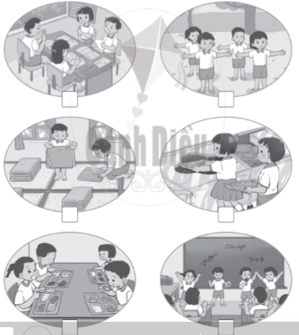

Bài tập 2: Con hãy tô màu cho bức tranh

